太原理工大学政法学院MPA2017级学员素质拓展培训圆满结束

为了展示我院学生积极、乐观的人文风采，突破自我、提高自身素质，弘扬团结拼搏精神，2017年11月11日，我院2017级MPA学员在寿阳龙栖湖基地开展了素质拓展培训。
开营仪式上，付少博老师对此次素质次拓展培训活动提出了明确要求：希望大家全力以赴，互帮互助，切实有效增强同学间的情谊，增强归属感、提高凝聚力与战斗力。
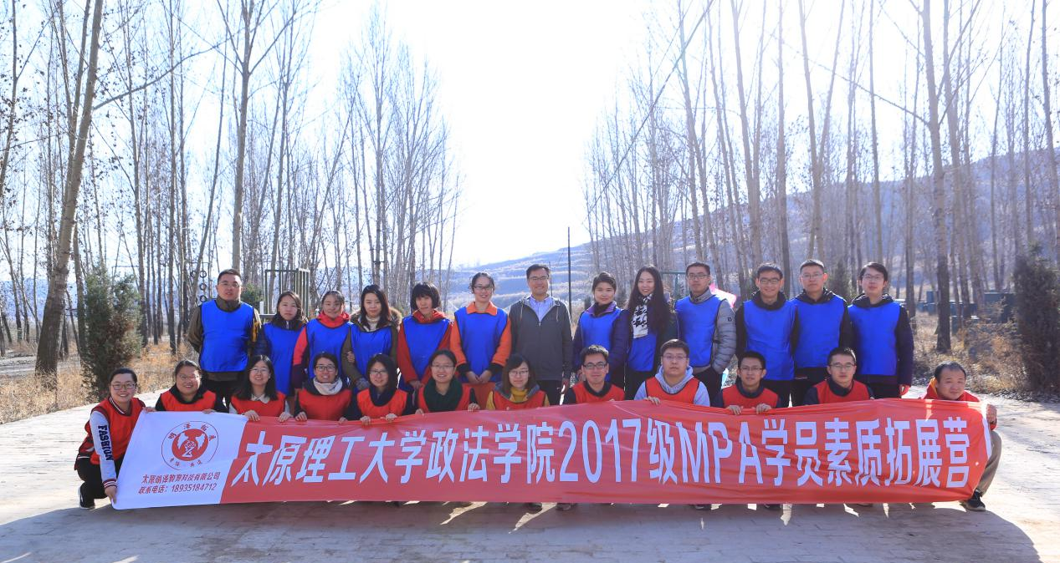
素质拓展活动在紧张有序中进行。参加培训的24名学员随机被分成2个小组，共同体验了6个素质拓展项目。军事化训练增强学生纪律观念，规范自身行为；团队破冰让同学之间相互了解，消除隔阂，增进感情；开营团建旨在让学生初步了解团队观念，发挥所长打造本队文化特色；达芬奇密码蕴含规则制度意识，团队分工协作，压力即动力，不断精进的理念；高空断桥让学生突破自我，提高心理能力；七巧板重在提升牺牲小我成全大我的团队观念，信息反馈，层级差异的概念。
本次素质拓展活动让学员在经历了一次次失败与成功的喜悦之后，从彼此缺乏了解到配合默契，从杂乱无章到有序合作，从张扬自我到相互信任，每一位学员都经历了一次历练，使无处安放的心紧紧联系在一起，找到了归属感。素质拓展活动锻炼的是体力，激活的是生命，赢得的是笑脸，此次活动无疑成为了校园生活难忘而美好的回忆。

